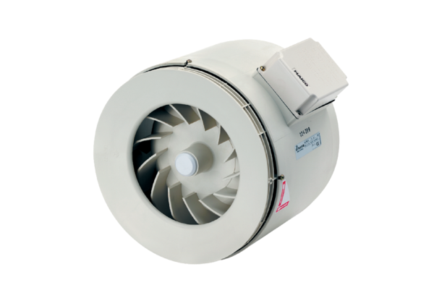Poluradijalni cijevni ventilator ERM 25Jedinica za pakiranje: 1 komAsortiman: C
Broj artikla: 0080.0205Proizvođač: MAICO

